บทที่ 4
ผลการดำเนินงาน

การจัดทำโครงงานสหกิจศึกษาในครั้งนี้มีวัตถุประสงค์เพื่อการทำงานระบบอัตโนมัติในองค์กร เพื่อ สอบถามความคิดเห็นของผู้เชี่ยวชาญด้านพัฒนาโปรแกรมที่มีต่อประสิทธิภาพของกลุ่มตัวอย่างที่เป็นพนักงานองค์กร และสอบถามความพึงพอใจของกลุ่มตัวอย่างซึ่งเป็นกลุ่มตัวอย่างที่เป็นพนักงานองค์กร ภายหลังการทดลองใช้ระบบที่พัฒนาขึ้น โดยจำแนกผลของการทำโครงงานสหกิจศึกษาและการวิเคราะห์ข้อมูลได้ดังนี้
4.1 ระบบผู้ช่วยแบบตัวแทนเชิงปัญญาประดิษฐ์สำหรับองค์กร
4.2 แบบสอบถามเกี่ยวกับการประเมินประสิทธิภาพของกลุ่มตัวอย่างที่เป็นพนักงานองค์กร
4.3 แบบสอบถามเกี่ยวกับการประเมินระดับความพึงพอใจของกลุ่มตัวอย่างที่มีต่อกลุ่มตัวอย่างที่เป็นพนักงานองค์กร

4.1 ระบบผู้ช่วยแบบตัวแทนเชิงปัญญาประดิษฐ์สำหรับองค์กร
การสร้างและพัฒนาเครื่องมือวิจัยเพื่อให้ผู้วิจัยได้กำหนดเนื้อหาเพื่อจัดทำคู่มือการใช้งานระบบผู้ช่วยแบบตัวแทนเชิงปัญญาประดิษฐ์สำหรับองค์กร เป็นกระบวนการที่ต้องพิจารณาหลายปัจจัย เช่น การออกแบบระบบการเชื่อมต่อและส่งข้อมูลอัตโนมัติ ความสามารถในการประมวลผลและจัดเก็บข้อมูลอย่างมีประสิทธิภาพ ตลอดจนความพึงพอใจของผู้ใช้ในการใช้งานระบบดังกล่าว ในการนี้ ผู้วิจัยได้จัดทำระบบเพื่อให้ผู้เชี่ยวชาญประเมินด้านเนื้อหาของการใช้งานระบบผู้ช่วยแบบตัวแทนเชิงปัญญาประดิษฐ์สำหรับองค์กร เพื่อให้ระบบมีความครบถ้วน ถูกต้อง และเหมาะสมต่อการนำไปใช้จริง โดยกระบวนการพัฒนาระบบนี้จะครอบคลุมถึงการออกแบบ การจัดโครงสร้างเนื้อหา และการพัฒนาเครื่องมือวิจัยให้เหมาะสม ประกอบด้วยเนื้อหาวิธีการใช้งานต่าง ๆ ได้แก่ การเชื่อมต่อกับ LINE OA การส่งและรับข้อมูลอัตโนมัติ การแจ้งเตือนภายในองค์กร และการติดตามผลการทำงานของระบบ

    - การเริ่มต้นการใช้งานระบบผู้ช่วยแบบตัวแทนเชิงปัญญาประดิษฐ์สำหรับองค์กร
4.1.1.1 ขั้นตอนการเข้าใช้งาน
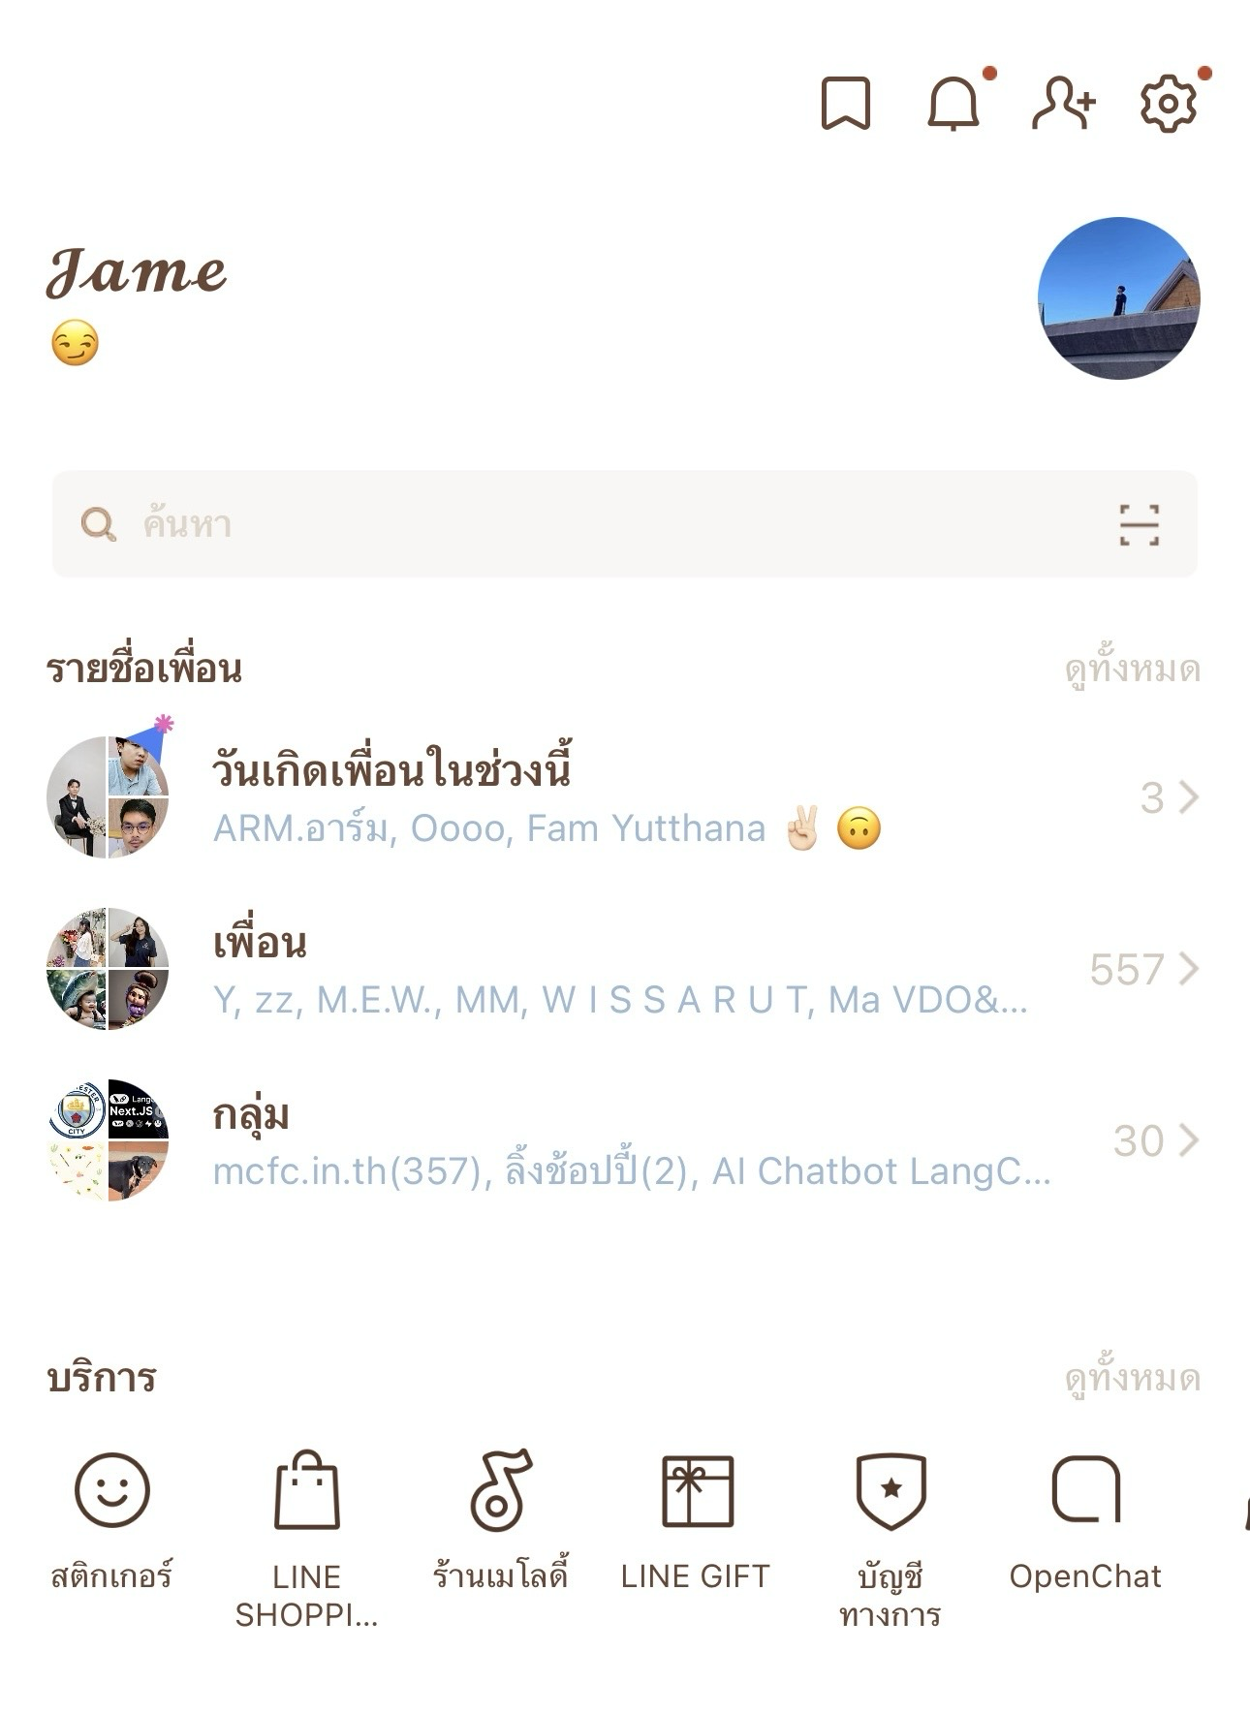
ภาพที่ 4-1 สแกน QR Code เพื่อเพิ่มเพื่อน ภาพที่ 4-2 หรือค้นหา @591wyjtj

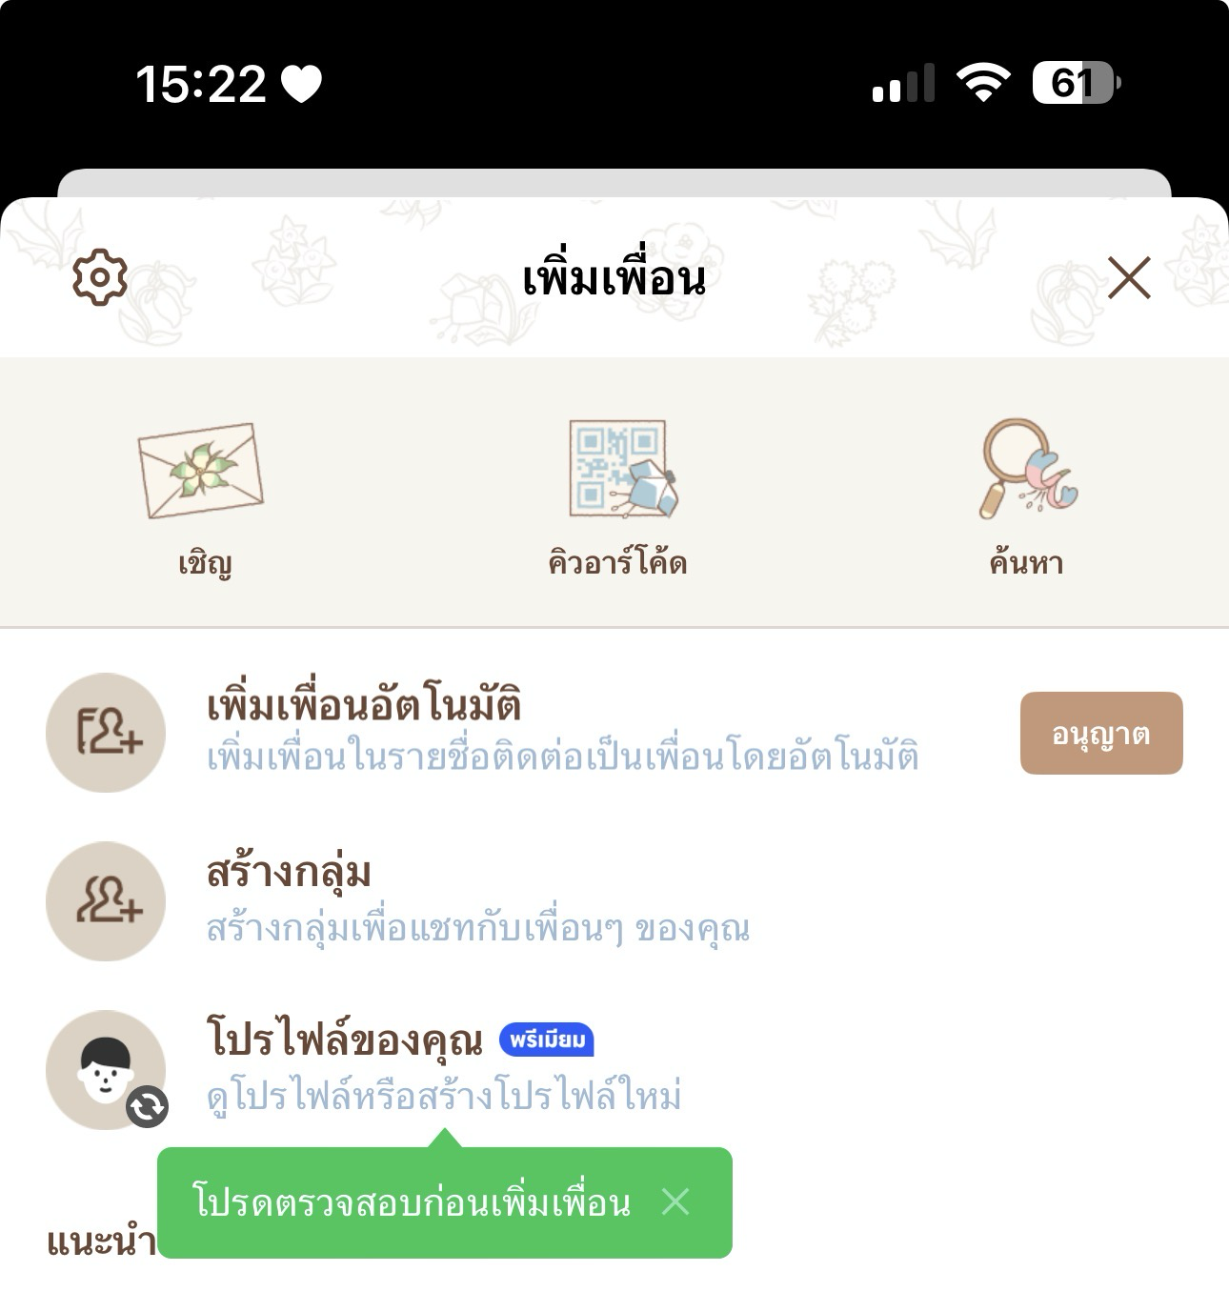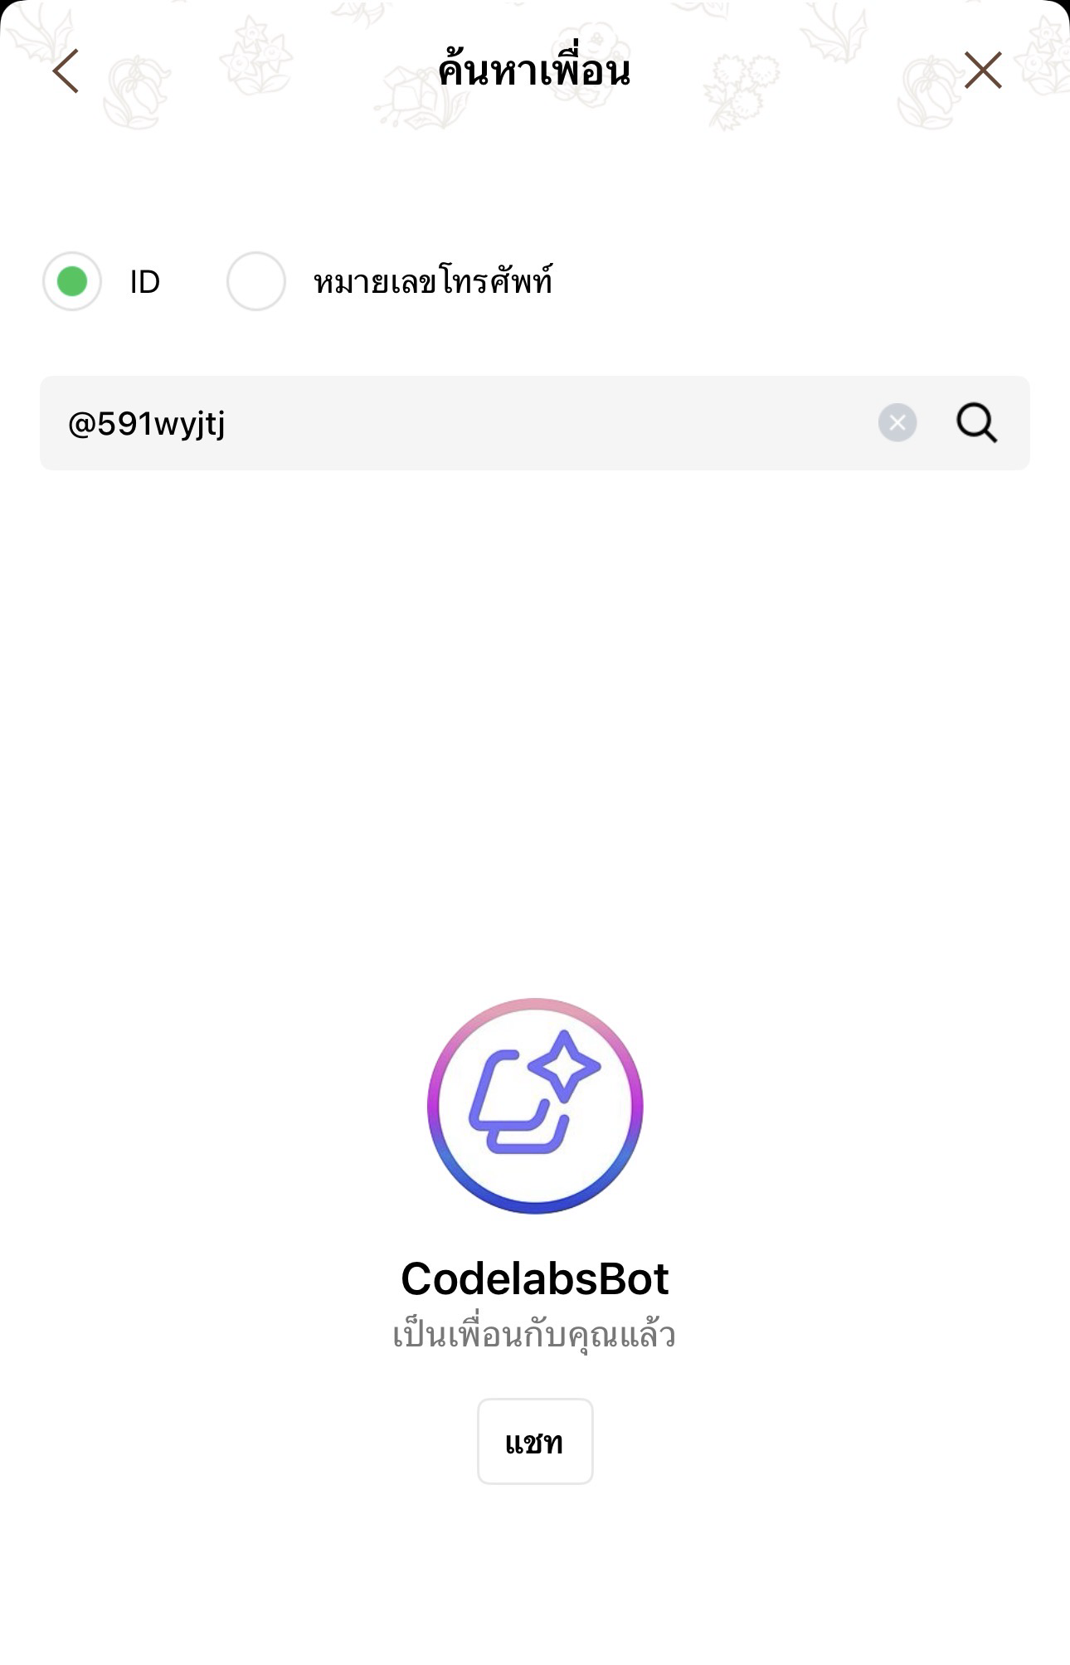
ภาพที่ 4-3 เลือกตรงคำว่าค้นหา ภาพที่ 4-4 ใส่ไอดีไลน์ กดเพิ่มเพื่อน


ภาพที่ 4-5 หน้ายินดีต้อนรับ ภาพที่ 4-6 หน้าติดต่อเรา
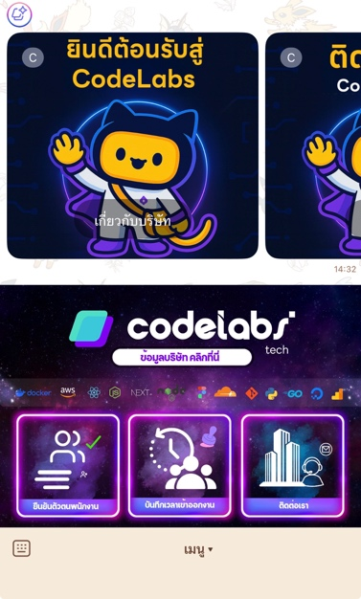
ภาพที่ 4-7 หน้าคู่มือการใช้งาน ภาพที่ 4-8 หน้าเมนู


ภาพที่ 4-7 การเรียกดูข้อมูลบริษัท ภาพที่ 4-8 การเรียกดูข้อมูลติดต่อบริษัท
1) เมื่อผู้ใช้กดตรง เกี่ยวกับบริษัท ก็จะเป็นการส่งข้อความไปหาบอท เพื่อเอาข้อมูลตอบกลับมาจากฐานข้อมูลในส่วนของข้อมูลบริษัท
2) เมื่อผู้ใช้กดตรง ติดต่อเรา ก็จะเป็นการส่งข้อความไปหาบอท เพื่อเอาข้อมูลตอบกลับมาจากฐานข้อมูลในส่วนของการติดต่อบริษัท
3) เมื่อผู้ใช้กดตรง ติดต่อเรา ก็จะเป็นการเปิดลิงค์คู่มือการใช้งาน

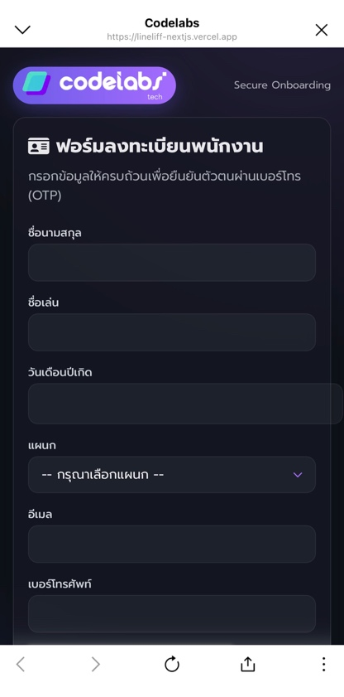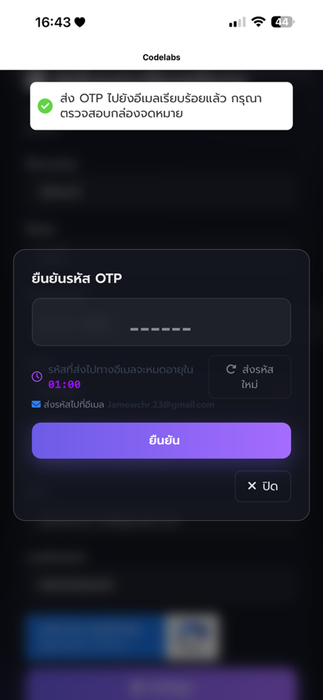
ภาพที่ 4-9 กรอกข้อมูลยืนยันตัวตน ภาพที่ 4-10 ยืนยันรหัส OTP
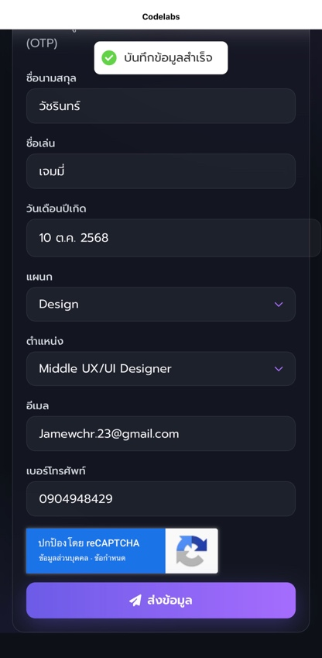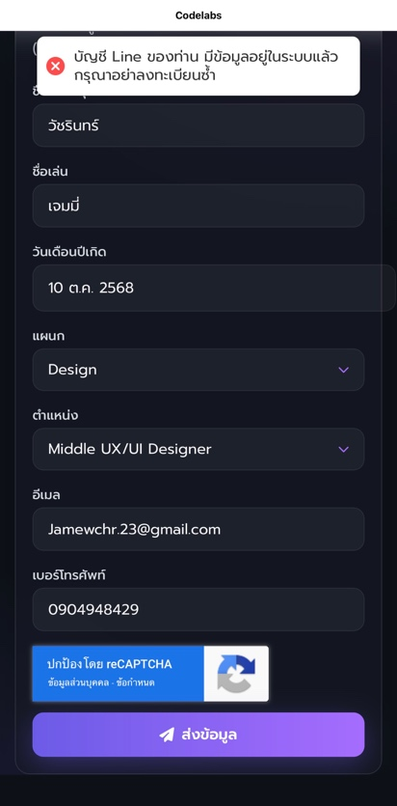
ภพที่ 4-11 บันทึกข้อมูลสำเร็จ ภาพที่ 4-12 แจ้งเตือนเมื่อมีการลงทะเบียนซ้ำ
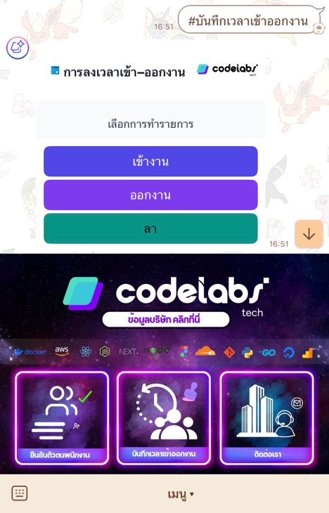
ภาพที่ 4-13 การบันทึกเวลาเข้าออกงาน ผู้ใช้กดตรงเมนูแล้วกดที่บันทึกเวลาเข้าออกงาน

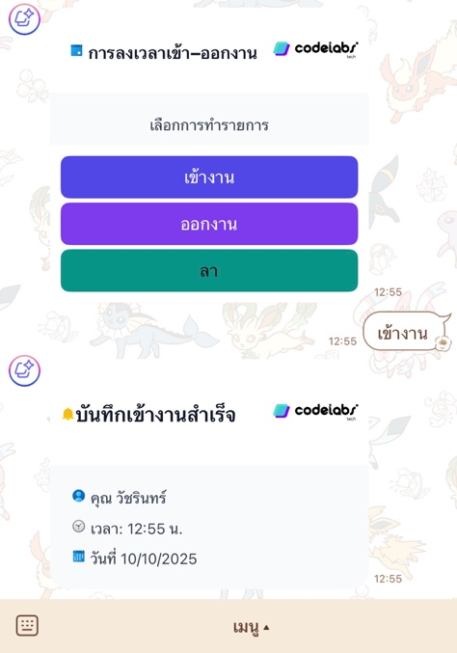
ภาพที่ 4-14 กดตรงคำว่า เข้างาน หรือพิมพ์ ระบบจะทำงานแล้วบันทึกข้อมูลแล้วตอบกลับ
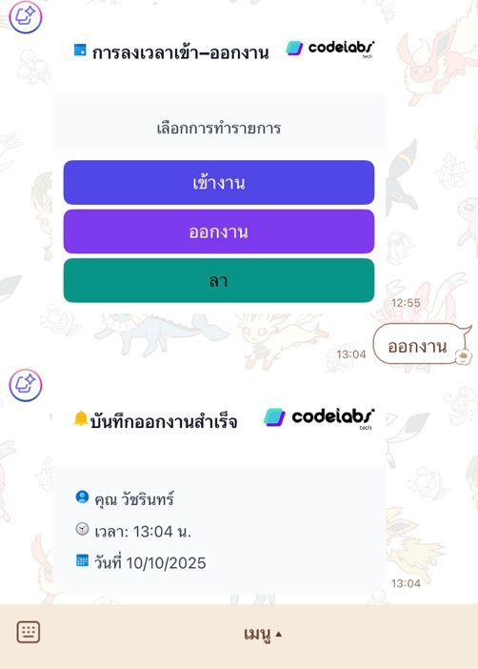
ภาพที่ 4-15 กดตรงคำว่า ออกงานหรือพิมพ์ ระบบจะทำงานแล้วบันทึกข้อมูลแล้วตอบกลับ


ภาพที่ 4-16 สามารถพิมพ์ลางาน โดยใส่ หมายเหตุ ว่าลาเพราะอะไร
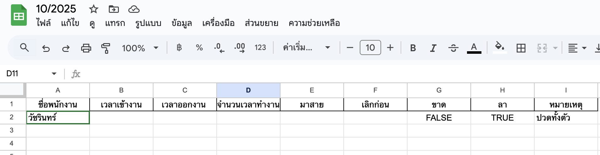
ภาพที่ 4-17 ระบบจะบันทึกข้อมูลลง Google sheets ตามรูปภาพ


ภาพที่ 4-18 ระบบจะแจ้งเตือนเมื่อมีการลงเวลาการเข้าออกงานซ้ำ

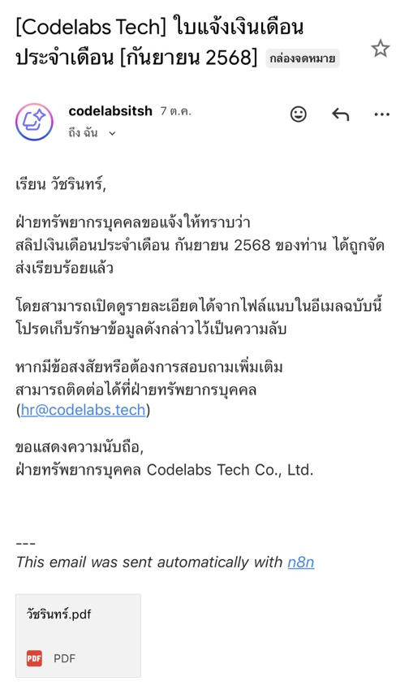

ภาพที่ 4-19 ระบบส่งใบเงินเดือนทุกๆสิ้นเดือนไปที่อีเมล์ลผู้ใช้ที่ยืนยันตัวตน

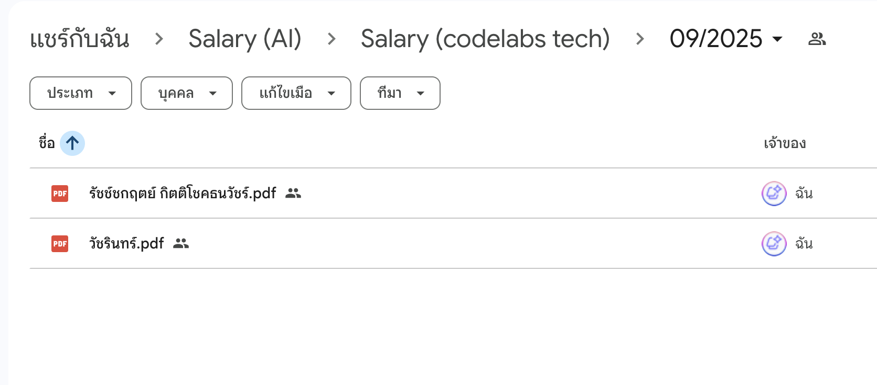
ภาพที่ 4-20 นำไฟล์มาฝากไว้ในนี้ โดย ชื่อ-นามสกุลต้องตรงกับผู้ใช้ที่ยืนยันตัวตนไว้

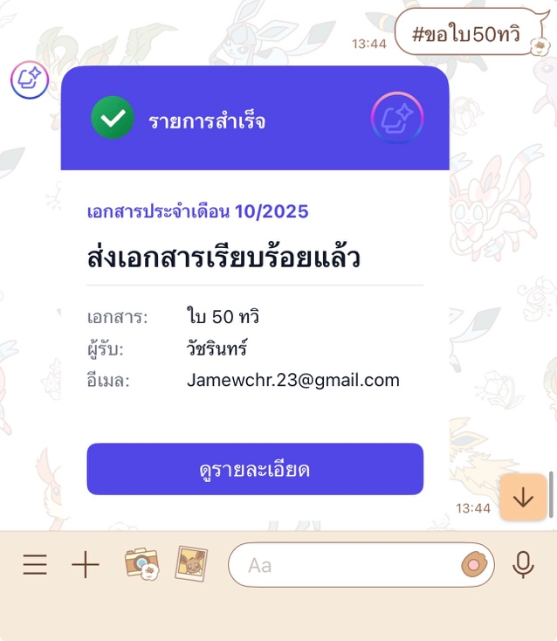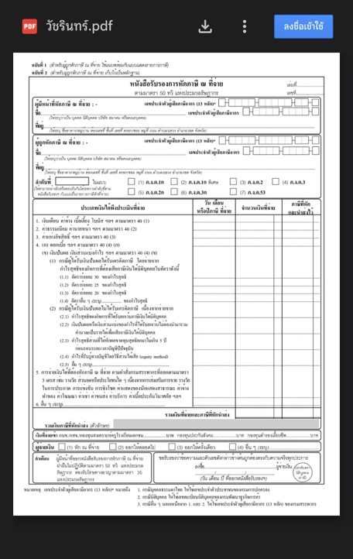

ภาพที่ 4-21 เมื่อกด #ขอใบ 50ทวิ ระบบจะตอบกลับ Flex message และสามารถกดดูได้
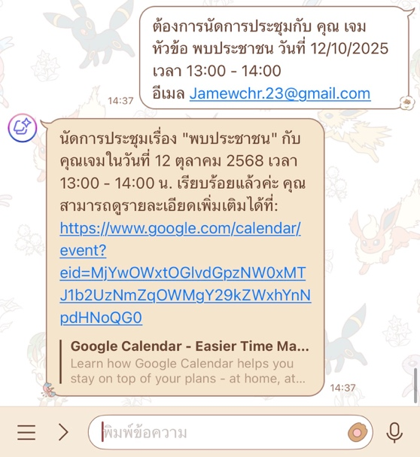

ภาพที่ 4-22 การนัดการประชุม โดยพิมพ์ชื่อผู้ใช้งาน หัวข้อ วันที่ เวลา และ อีเมล

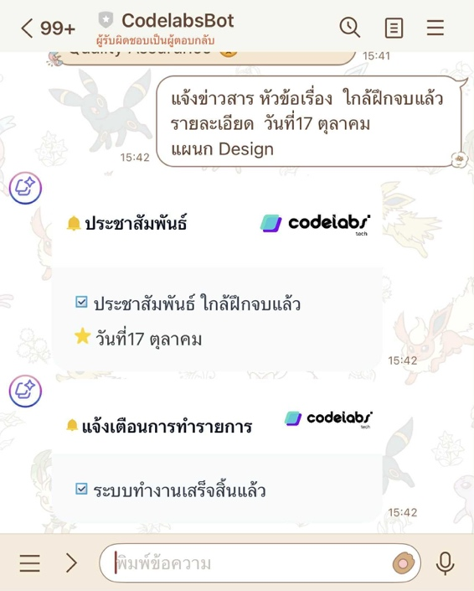
ภาพที่ 4-23 การแจ้งข่าวสารให้กับแผนกอื่นๆ โดยจะต้องพิมพ์ แจ้งข่าวสาร หัวข้อเรื่อง แล้วก็ตามด้วยข้อความ และ รายละเอียด ตามด้วยข้อความ แผนก ตามด้วยชื่อแผนก และระบบจะตอบกลับเมื่อส่งสำเร็จ


ภาพที่ 4-24 ระบบจะทำงานอัตโนมัติ เมื่อถึงวันเกิดพนักงานที่ยืนยันตัวตนไว้
ระบบงานต่าง ๆ ที่นำมาบูรณาการทั้งหมดนั้น สามารถใช้งานและทำงานร่วมกันได้อย่างมีประสิทธิภาพสอดคล้องกับความต้องการใช้งานของผู้ใช้ระบบผู้ช่วยแบบตัวแทนเชิงปัญญาประดิษฐ์สำหรับองค์กร
(ระบบผู้ช่วยแบบตัวแทนเชิงปัญญาประดิษฐ์สำหรับองค์กร ที่พัฒนาขึ้น มีรายละเอียดการทำงานและลักษณะหน้าจอในรูปแบบต่าง ๆ บางส่วน ดังภาคผนวก ข หน้า ....................)

4.2 แบบสอบถามเกี่ยวกับการประเมินประสิทธิภาพของระบบผู้ช่วยแบบตัวแทนเชิงปัญญาประดิษฐ์สำหรับองค์กร
แบบสอบถามเกี่ยวกับการประเมินประสิทธิภาพของระบบ เป็นแบบสอบถามที่ใช้สำหรับวัดระดับความคิดเห็นของกลุ่มตัวอย่างเพื่อประเมินประสิทธิภาพของระบบผู้ช่วยแบบตัวแทนเชิงปัญญาประดิษฐ์สำหรับองค์กร ภายหลังการทดลองใช้ระบบที่พัฒนาขึ้น
แบบสอบถามความคิดเห็นชุดนี้ เป็นข้อคำถามจำนวน 10 ข้อ จำแนกเป็นตอนต่าง ๆ จำนวน 5 ตอน ประกอบด้วย
ตอนที่ 1 ข้อมูลระดับความคิดเห็นเกี่ยวกับการตอบสนองต่อความต้องการใช้งานของผู้ใช้ (Functional Requirement Test)
ตอนที่ 2 ข้อมูลระดับความคิดเห็นเกี่ยวกับความถูกต้องด้านการทำงานของฟังก์ชันต่าง ๆ ในระบบ (Functional Test)
ตอนที่ 3 ข้อมูลระดับความคิดเห็นเกี่ยวกับผลลัพธ์ที่ได้จากระบบ (Output Validation Test)
ตอนที่ 4 ข้อมูลระดับความคิดเห็นเกี่ยวกับความสามารถและความสะดวกในการใช้งาน (Usability Test)
ตอนที่ 5 ข้อมูลระดับความคิดเห็นเกี่ยวกับการตรวจสอบและความปลอดภัยในการใช้งาน (Security Test)
ลักษณะของแบบสอบถามเป็นแบบมาตราส่วนประเมินค่า 5 ระดับ โดยกำหนดค่าระดับความคิดเห็นแต่ละช่วงคะแนนและความหมาย ดังนี้
ระดับ 5 หมายถึง ดีมาก
ระดับ 4 หมายถึง ดี
ระดับ 3 หมายถึง ปานกลาง
ระดับ 2 หมายถึง น้อย
ระดับ 1 หมายถึง ควรปรับปรุง
การวิเคราะห์ความคิดเห็นของกลุ่มตัวอย่างจำนวน 3 คน ที่มีต่อประสิทธิภาพของระบบผู้ช่วยแบบตัวแทนเชิงปัญญาประดิษฐ์สำหรับองค์กร ที่พัฒนาขึ้น โดยใช้แบบสอบถามเกี่ยวกับการประเมินประสิทธิภาพของระบบผู้ช่วยแบบตัวแทนเชิงปัญญาประดิษฐ์สำหรับองค์กรปรากฏว่า ระดับความเหมาะสมตามความคิดเห็นของกลุ่มตัวอย่างส่วนใหญ่อยู่ในระดับดี (𝑥̅ = 4.10, S.D. = 0.35) โดยมีค่าเฉลี่ยรวมทั้งฉบับอยู่ และมีค่าส่วนเบี่ยงเบนมาตรฐานเฉลี่ยที่ 0.35 ดังตารางที่ 4-1

ตารางที่ 4-1 ผลการวิเคราะห์การประเมินประสิทธิภาพของระบบโดยผู้เชี่ยวชาญ
รายการ | ระดับความคิดเห็น ($\overline{x}$) | S.D. | ความ  หมาย
ข้อมูลระดับความคิดเห็นเกี่ยวกับ การตอบสนองต่อความต้องการใช้งานของผู้ใช้ (Functional Requirement Test) | 4.10 | 0.35 | ดี
ข้อมูลระดับความคิดเห็นเกี่ยวกับ ความถูกต้องด้านการทำงานของฟังก์ชันต่าง ๆ ในระบบ (Functional Test) | 4.00 | 0.40 | ดี
ข้อมูลระดับความคิดเห็นเกี่ยวกับผลลัพธ์ที่ได้จากระบบ (Output Validation Test) | 4.15 | 0.32 | ดี
ข้อมูลระดับความคิดเห็นเกี่ยวกับ ความสามารถและความสะดวกในการใช้งาน (Usability Test) | 4.20 | 0.30 | ดี
ข้อมูลระดับความคิดเห็นเกี่ยวกับ การตรวจสอบและความปลอดภัยในการใช้งาน (Security Test) | 4.05 | 0.37 | ดี
รวม | 4.10 | 0.35 | ดี

สรุปได้ว่าประสิทธิภาพของระบบผู้ช่วยแบบตัวแทนเชิงปัญญาประดิษฐ์สำหรับองค์กร ที่พัฒนาขึ้น มีความเหมาะสมอยู่ในระดับระดับดี สอดคล้องกับสมมติฐานข้อที่ 1 และสามารถนำไปใช้ได้อย่างมีประสิทธิภาพ
(ผลการวิเคราะห์ข้อมูลจากแบบสอบถามรายข้อในการประเมินประสิทธิภาพของระบบโดยกลุ่มตัวอย่างซึ่งเป็นผู้เชี่ยวชาญด้านพัฒนาโปรแกรม แสดงไว้ในภาคผนวก ง หน้า ....................)

4.4 แบบสอบถามเกี่ยวกับการประเมินระดับความพึงพอใจของกลุ่มตัวอย่างที่มีต่อระบบผู้ช่วยแบบตัวแทนเชิงปัญญาประดิษฐ์สำหรับองค์กร
แบบสอบถามเกี่ยวกับการประเมินระดับความพึงพอใจของกลุ่มตัวอย่างที่มีต่อระบบผู้ช่วยแบบตัวแทนเชิงปัญญาประดิษฐ์สำหรับองค์กร เป็นแบบสอบถามเพื่อประเมินความความพึงพอใจของกลุ่มตัวอย่างที่มีต่อระบบผู้ช่วยแบบตัวแทนเชิงปัญญาประดิษฐ์สำหรับองค์กร ภายหลังการทดลองใช้ระบบที่พัฒนาขึ้น
แบบสอบถามความคิดเห็นชุดนี้ เป็นข้อคำถามจำนวน 10 ข้อ จำแนกเป็นตอนต่าง ๆ จำนวน 5 ตอน ประกอบด้วย
ตอนที่ 1 ข้อมูลระดับความคิดเห็นเกี่ยวกับ การตอบสนองต่อความต้องการใช้งานของผู้ใช้ (Functional Requirement Test)
ตอนที่ 2 ข้อมูลระดับความคิดเห็นเกี่ยวกับ ความถูกต้องด้านการทำงานของฟังก์ชันต่าง ๆ ในระบบ (Functional Test)
ตอนที่ 3 ข้อมูลระดับความคิดเห็นเกี่ยวกับ ผลลัพธ์ที่ได้จากระบบ (Output Validation Test)
ตอนที่ 4 ข้อมูลระดับความคิดเห็นเกี่ยวกับ ความสามารถและความสะดวกในการใช้งาน (Usability Test)
ตอนที่ 5 ข้อมูลระดับความคิดเห็นเกี่ยวกับ การตรวจสอบและความปลอดภัยในการใช้งาน (Security Test)
ลักษณะของแบบสอบถามเป็นแบบมาตราส่วนประเมินค่า 5 ระดับ โดยกำหนดค่าระดับความคิดเห็นแต่ละช่วงคะแนนและความหมาย ดังนี้
ระดับ 5 หมายถึง ดีมาก
ระดับ 4 หมายถึง ดี
ระดับ 3 หมายถึง ปานกลาง
ระดับ 2 หมายถึง น้อย
ระดับ 1 หมายถึง ควรปรับปรุง
การวิเคราะห์ความพึงพอใจของกลุ่มตัวอย่าง จำนวน 10 คน ที่มีต่อระบบผู้ช่วยแบบตัวแทนเชิงปัญญาประดิษฐ์สำหรับองค์กร ที่พัฒนาขึ้น โดยใช้แบบสอบถามเกี่ยวกับการประเมินระดับความพึงพอใจของกลุ่มตัวอย่างที่มีต่อระบบผู้ช่วยแบบตัวแทนเชิงปัญญาประดิษฐ์สำหรับองค์กรปรากฏว่า ระดับความพึงพอใจของกลุ่มตัวอย่างส่วนใหญ่อยู่ในระดับดี (𝑥̅ = 4.10, S.D. = 0.33) โดยมีค่าเฉลี่ยรวมทั้งฉบับอยู่ 4.10 และมีค่าส่วนเบี่ยงเบนมาตรฐานเฉลี่ยที่ 0.35 ดังตารางที่ 4-2
ตารางที่ 4-2 ผลการวิเคราะห์การประเมินความพึงพอใจที่มีต่อระบบโดยกลุ่มตัวอย่าง
รายการ | ระดับความคิดเห็น ($\overline{x}$) | S.D. | ความ  หมาย
ข้อมูลระดับความพึงพอใจด้านการตอบสนองต่อความต้องการใช้งานของผู้ใช้ (Functional Requirement Test) | 4.20 | 0.30 | ดี
ข้อมูลระดับความพึงพอใจด้านความถูกต้องด้านการทำงานของฟังก์ชันต่าง ๆ ในระบบ (Functional Test) | 4.05 | 0.35 | ดี
ข้อมูลระดับความพึงพอใจด้านผลลัพธ์ที่ไดจากระบบ (Output Validation Test) | 4.10 | 0.33 | ดี
ข้อมูลระดับความพึงพอใจด้านความสามารถและความสะดวกในการใช้งาน (Usability Test) | 4.15 | 0.31 | ดี
ข้อมูลระดับความพึงพอใจด้านการตรวจสอบและความปลอดภัยในการใช้งาน (Security Test) | 4.00 | 0.36 | ดี
รวม | 4.10 | 0.33 | ดี

สรุปได้ว่า ความพึงพอใจของผู้ใช้ระบบที่มีต่อระบบผู้ช่วยแบบตัวแทนเชิงปัญญาประดิษฐ์สำหรับองค์กร ที่พัฒนาขึ้น มีความเหมาะสมอยู่ในระดับดี (𝑥̅ = 4.10, S.D. = 0.33) สอดคล้องกับสมมติฐานข้อที่ 2 และสามารถนำไปใช้ได้อย่างมีประสิทธิภาพ
(ผลการวิเคราะห์ข้อมูลจากแบบสอบถามเพื่อวัดความพึงพอใจของกลุ่มตัวอย่าง แสดงไว้ในภาคผนวก ง หน้า ....................)

